주차 | 13 주차 | 기간 | 2025.11.24  ~ 2025.11.30 | 지도교수 | (서명)
이번주 한일 요약 | 1. 팀원과 회의 및 중점 연구 과제 개발 방안 회의  2. Unreal C++ 외부 강의 수강  3. dedicated server 강의 수강  4. 환경 매핑
<상세 수행내용>
- 개발 범위 기획
White Knuckle on Steam
Climbing 개발범위
컨셉 : 크툴루(광기의 산맥) + 반지원정대
(트라페조헤트론을 파괴하기 위해 산 정상으로 오르는 이야기)
- 랜덤 지형 생성 시스템(평지, 암벽)
- 캐릭터 이동 시스템
  - 평지 : wasd, 3인칭 시점 이동
  - 암벽등반 : 1인칭 마우스
    - 손의 접지면 경사 감지 시스템
- 각종 UI, 튜토리얼
- 등반 아이템
  - 초코바 (스태미나 회복 아이템)
  - 앵커 (위치고정)
  - 볼트
- 아이템 생성 머신
- 인벤토리 시스템
- 스태미너 시스템
- 몬스터
  - 공중을 떠나니며 플레이어의 발판(볼트)역할을 하는 드론형 몬스터
  - 플레이어의 등반을 방해하는 몬스터
  - 플레이어의 스태미너 소모량을 늘리는 거머리형 몬스터
모델링 부문
- 캐릭터
- 양손
- 나무, 바위
- 단위 지형 (큰 바위)
- 트라페조헤트론
- 초코바, 앵커, 볼트
- 아이템 획득 용 슬롯머신
2. Unreal C++ 외부 강의 수강 (진행중)
외부 강의 사이트 Udemy에서 Unreal Engine 5 C++ 개발자:C++ 학습하고 비디오 게임제작하기 강의 수강 진행 현재 진행도 전체 83%, 5.6 버전 9%
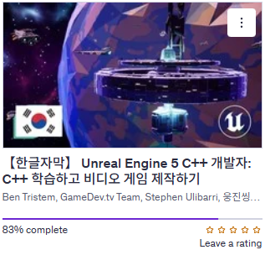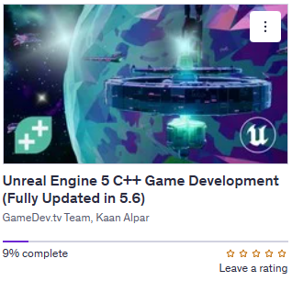

3. dedicated server 실습 및 구현을 위한 강의 수강 (진행중)
외부 강의 사이트 Udemy에서 Unreal Engine 5 Dedicated Servers with AWS and GameLift강의 수강 진행 현재 진행도 전체 43%
Unreal Engine 5 C++ Multiplayer Shooter
강의 수강 진행 현재 진행도 전체 63%
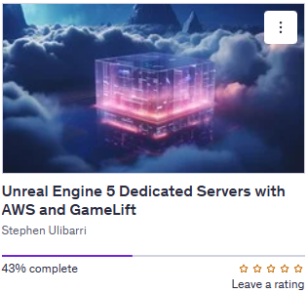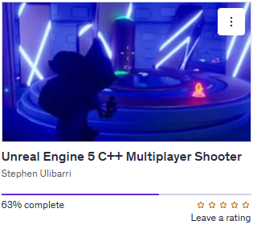

4. 환경 매핑
- 라디오시티 노멀 매핑
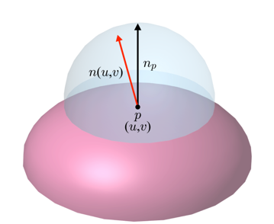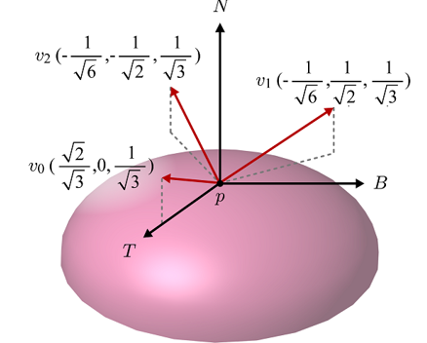
라이트 매핑과 노멀 매핑을 결합. 반구의 개념을 이용한다. 탄젠트 공간 N을 중심으로 미리 정의된 직교정규기저 벡터{v0, v1, v2}
- 쉐도우 매핑 패스2
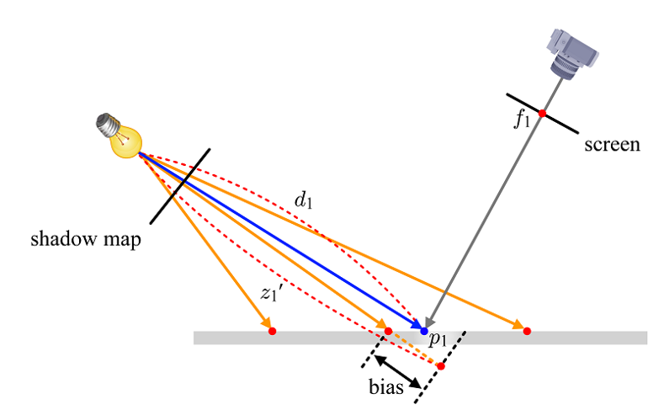
각 픽셀마다 광원과 픽셀 사이의 거리와 쉐도우 맵의 저장값 비교
샘플링 점과 쉐도우 맵의 일정한 바이어스값을 더해서 값을 보정해야한다
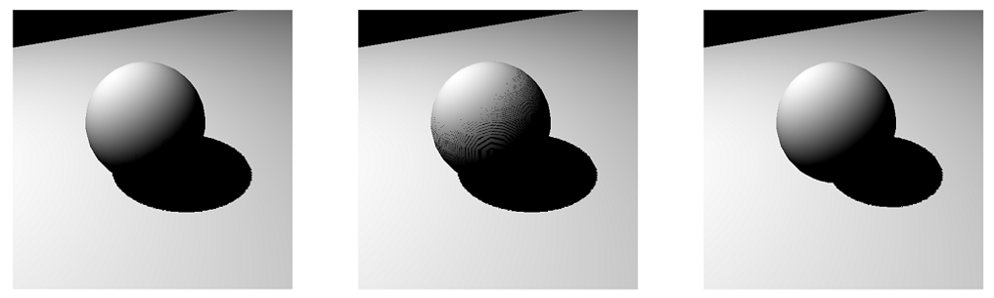
보정값 차이에 따른 결과 차이

문제점 정리
해결방안
다음주차 | 14주차 | 다음기간 | 2025.12.01. ~ 2025.12.07
다음주 할 일 | - Unreal C++ 강의 수강  - Dedicated server 강의 수강  - 렌더링 지식 배양  - 중점연구과제 개발연구
지도 교수
Comment

